{{qs.organization.name}} | {{qs.organization.logo.image}}

Projekt | {{qs.project.name}} | Nummer | {{qs.project.allgemein.nummer}}
Projektort | {{qs.project.allgemein.projektadresse.strasse}}, {{qs.project.allgemein.projektadresse.ort}}
Bauherr | {{qs.project.allgemein.bauherr}}

Vermeidung von Staub
Beurteilung der Expositionsdaten nach der TRGS 504 (Fassung 11.10.2016).
Dabei sind drei verschiedene Befunde denkbar:
1. Befund Schutzmaßnahmen ausreichend
Einhaltung von 1,25 mg/m³ (A-Staub) und 10 mg/m³ (E-Staub, Kurzzeitwertanforderungen
erfüllt,
2. Befund Schutzmaßnahmen übergangsweise ausreichend
Einhaltung von 3 mg/m³ (A-Staub) bei gleichzeitiger Erfüllung der übrigen Voraussetzungen
von (TRGS 900 Nummer 2.4.2 Absatz 1), Einhaltung von 10 mg/m³ (E-Staub), Kurzzeitwertanforderungen erfüllt,
3. Befund Schutzmaßnahmen nicht ausreichend
Nichteinhaltung der Arbeitsplatzgrenzwerte von A- oder E-Staub oder Nichterfüllung
der Kurzzeitwertanforderungen.
Regelwerk für Stäube auf Baustellen
Asbeststaub,  Bleihaltige Stäube,  Dieselmotoremissionen,  Gipsstaub,  Hartholzstaub,  andere Holzstäube,  Keramikfaserstäube,  Stäube alter Mineralwolle-Dämmstoffe,  Quarzstaub | TRGS 517 und TRGS 519,  TRGS 505,  TRGS 554,  TRGS 900,  TRGS 553,  TRGS 553,  TRGS 558,  TRGS 521,  TRGS 559

Zum Einsatz dürfen nur Entstauber der Kategorie M kommen, bei Asbestsanierungen solche der Kategorie H. Staubsauger der Staubklasse L sind nicht mehr zulässig.
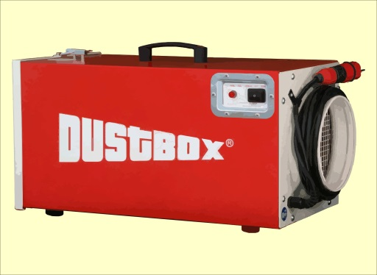 |  | Bau-Entstauber, Fabrikat DUSTBOX (möcklinghoff Lufttechnik GmbH, Gelsenkirchen)

Technische Regeln für Gefahrstoffe Tätigkeiten mit Exposition gegenüber A- und E-Staub TRGS 504, Ausgabe Juni 2016

